**Homilie – Eenendertigste zondag door het jaar – jaar B 03.11.2024**

*Deuteronomium 6, 2-6 / Psalm 18 / Hebreeën 7, 23-28 / Marcus 12, 28b-34*

Ik wil beginnen met een vraag: van iemand houden, hoe begin je daaraan? Het is iets wat we, zo hoop ik toch, allemaal doen. Maar wanneer we er bij stilstaan, is het antwoord niet zo eenvoudig, omdat er geen antwoord is dat voor álle mensen geldt. En natuurlijk ook omdat het is iets is wat je overkomt of je overstijgt. Een moeder die een pasgeboren kindje in haar armen neemt, hoeft geen cursus gevolgd te hebben om te weten hoe ze van dat kleine wonder kan houden. Vandaar ook het enorme verdriet van een moeder die haar dode kind in haar armen houdt na een zoveelste bombardement in Gaza of Libanon.

Over ‘houden van’ gaat het niet alleen in dat mooi liedje van Miel Cools dat mijn vader vroeger zo dikwijls zong, het is ook het onderwerp van het evangelie van vandaag. Na een resem vragen beantwoord te hebben in een soort strikvraagquiz, krijgt Jezus de ultieme vraag, nog wel van een Schriftgeleerde die het goed voorheeft met Jezus: welke van de 613 voorschriften in de wet is het voornaamste gebod? Er wordt over zulke vraag tussen de Schriftgeleerden serieus gediscussieerd. Maar het antwoord van Jezus legt elke discussie stil: het belangrijkste gebod is het dubbele liefdesgebod. Gans de wet van Mozes kan teruggebracht worden tot liefde voor God én de medemens. Wij kennen dat antwoord en we staan er dan ook niet meer bij stil.

En toch, is het niet vreemd dat liefde hier geformuleerd wordt als een gebod? Niemand kan toch van je eisen dat je liefhebt? Is liefde niet altijd een geschenk? Iets wat je overkomt? Komt er nog bij dat onze huidige samenleving allergisch is voor geboden en voor elke vorm van dwang. Wat doen we dan met dit gebod? Is een gebod tot liefhebben op zich al geen contradictie?

Om hierop een antwoord te vinden, is het best even te kijken naar de context. Het antwoord van Jezus begint als het Sjema-gebed dat de gelovige jood minstens twee keer per dag bidt: *‘Hoor Israël!’*. Israël staat hier voor heel het gelovige volk onderweg, ook wij vandaag. En iemand die zich gelovig noemt en dus een relatie aangaat met God, is bereid ook te luisteren naar God, zoals dat ook in een liefdesrelatie is. Gelovig zijn betekent dat je mag leven vanuit een liefdesrelatie met God. Wie geloven alleen maar beleeft als een boekhoudkundig gebeuren, zit fout. Voor wie geloven maar iets is dat op de vijfennegentigste plaats komt, zal geloof weinig heilzaam zijn.

Geloven is inderdaad een relatie aangaan met God. In relatie treden met iemand betekent letterlijk je verbonden voelen met die iemand, maar het heeft ook tot gevolg dat je in je leven rekening houdt met die ander. Elke relatie waar de partners alleen maar aan zichzelf denken, is ten dode opgeschreven. En dat is bij de relatie God-mens niet anders.

Gelovig zijn betekent in de eerste plaats dan ook ruimte maken in je leven zodat God bij je kan en mag thuiskomen, zoals wij altijd bij Hem mogen thuiskomen. Dat betekent ook dat we met God in dialoog mogen gaan. Een relatie zonder dialoog is nooit een lang leven beschoren. En ook al hebben heel wat mensen moeite om te bidden, als gelovigen hebben we alle reden om te bidden, want God ziet ons graag. En dat bidden kan in alle variëteiten: het kan spreken zijn met God, maar ook lezen in de bijbel, eucharistie vieren…

Uiteraard is het gebed niet de enige manier waarmee we uitdrukken dat we van God houden. Sommige mensen zeggen dat van God houden het best kan uitgedrukt worden door te houden van je medemensen. Dat klopt gedeeltelijk, het is tenslotte het tweede luik van dat dubbelgebod. Maar de twee zijn wel belangrijk. We mogen onze liefde tot God niet beperken tot liefde tot de naaste. Bij een gelovig mens vloeit het een voort uit het ander. Zo zou het toch moeten zijn. Wie zich bemind weet door God kan die liefde niet voor zich houden: je draagt die uit naar medemensen om ook hen te laten zien dat er een God is die van ons houdt.

Dat tweede gebod lijkt voor heel wat mensen eenvoudiger om doen, omdat het concreet is. Maar het heeft ook zijn moeilijkheden. Want onze medemensen zijn, juist zoals wij, niet perfect. Soms is het dan ook moeilijk om van iemand te houden, omdat we teveel de kleine kanten zien. Maar ook wij zijn niet perfect en toch mogen we rekenen op Gods liefde. Met andere woorden: Gods liefde daagt ons uit om Hem lief te hebben, ook in de medemens die we eigenlijk niet zien zitten.

Eigenlijk is dit voor ieder van ons een geweldige uitdaging. En dan te bedenken dat er mensen zijn die geloven maar een saaie bedoening vinden. Ze weten niet wat ze missen! Ik wens jullie en mezelf heel veel liefde toe, van onze God en van onze medemensen.

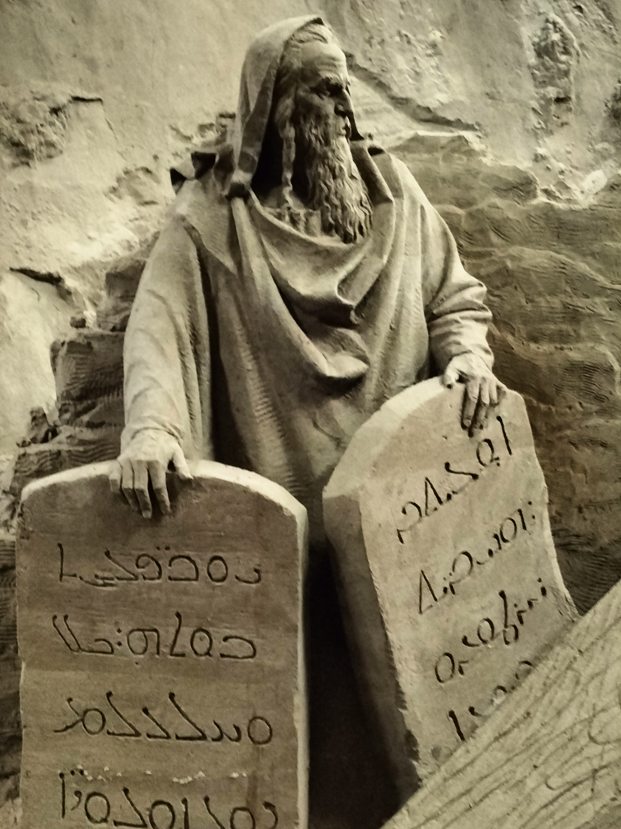

*‘Mozes en de Tien Leefregels’, zandsculptuur Elburg (NL)*

*Jan Verheyen – Lier.*

*31ste zondag door het jaar B – 03.11.2024*